Отчёт по месячнику толерантности

21 сентября 2017 года в лицее состоялась акция в честь празднования международного Дня мира, который проходит ежегодно и призывает все страны к миру. Акция состоялась в яркий солнечный день и призывала вспомнить о мире на планете и необходимости его беречь. Международный день мира был провозглашен Генеральной Ассамблеей ООН в 1981 году. Каждый год ООН призывает все страны мира прекратить войну и огонь.
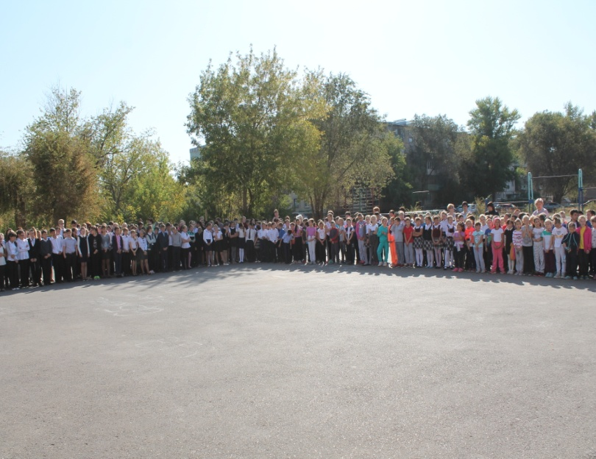
Акция началась в 11:00, также были приглашены все учащиеся, учителя и приглашенные гости. Ребята узнали о цели проведения мероприятия, его истории и значении в деле укрепления мира.
Всех присутствующих обучающихся, родителей с праздником поздравила директор лицея, депутат Совета депутатов МО Первомайский поссовет Немцева О.И, также выступил отец Александр, настоятель храма Георгия Победоносца. Также на акции выступила Шарапова Евгения с песней «Исправим мир».
В 11.20 под песню И. Дунаевского «Летите, голуби, летите…» присутствующие увидели флэшмоб «Голубь мира» в поддержку мира: ученики одновременно запустили в небо белых бумажных голубей, привязанных к шарам, заполненных гелием.
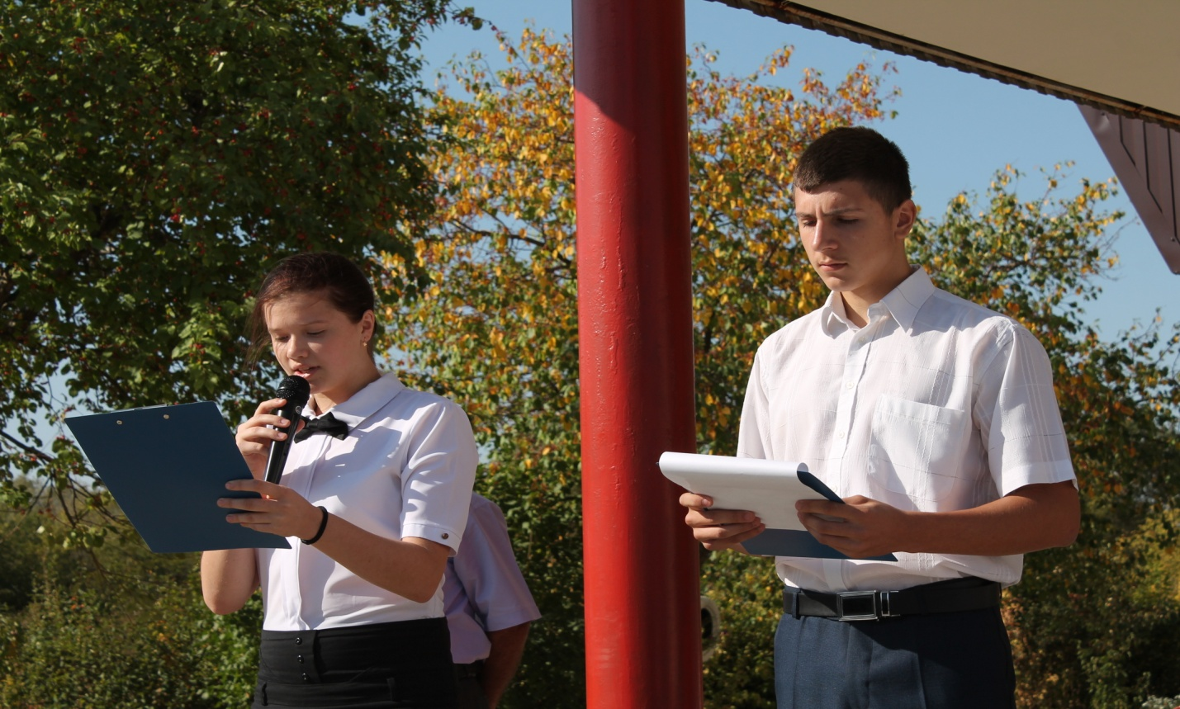

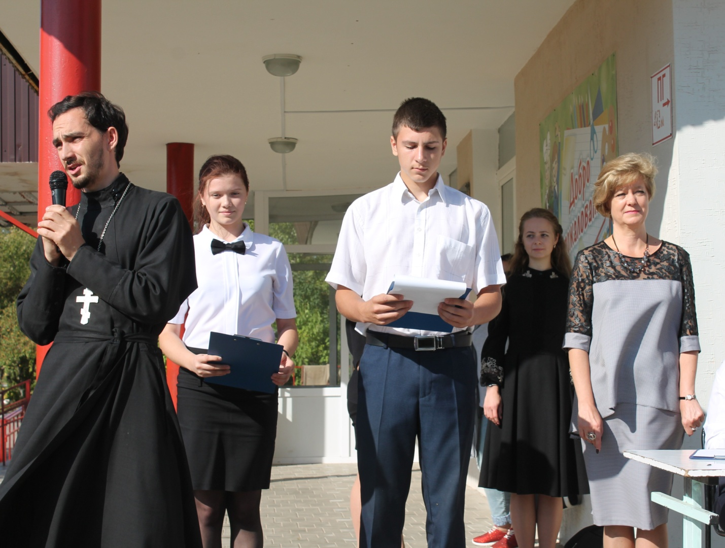
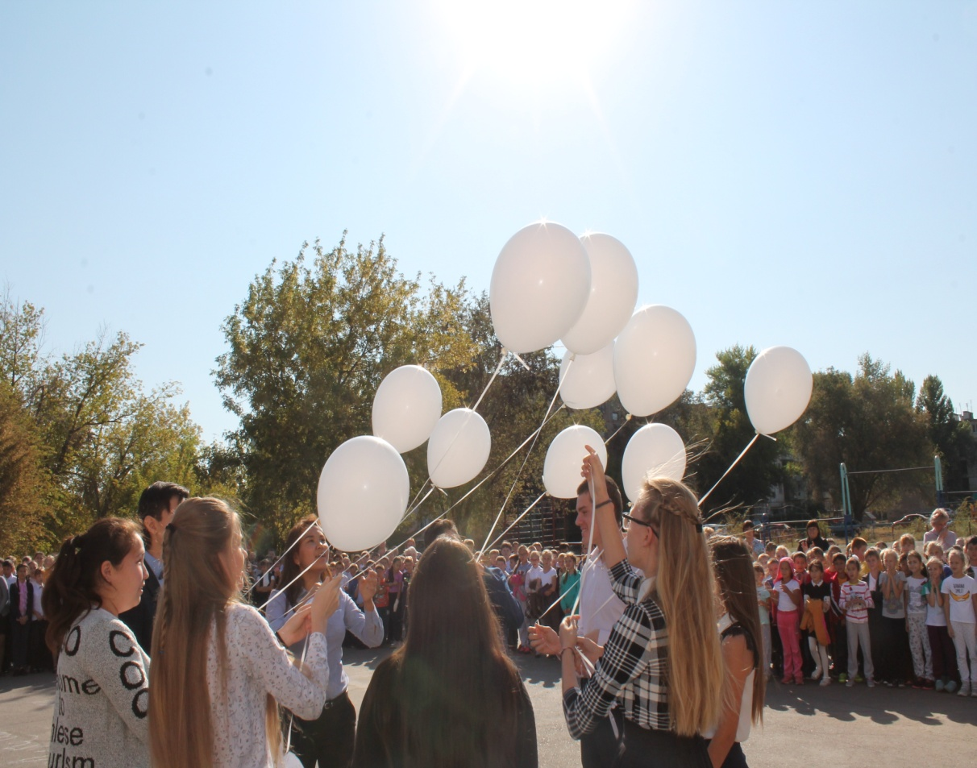
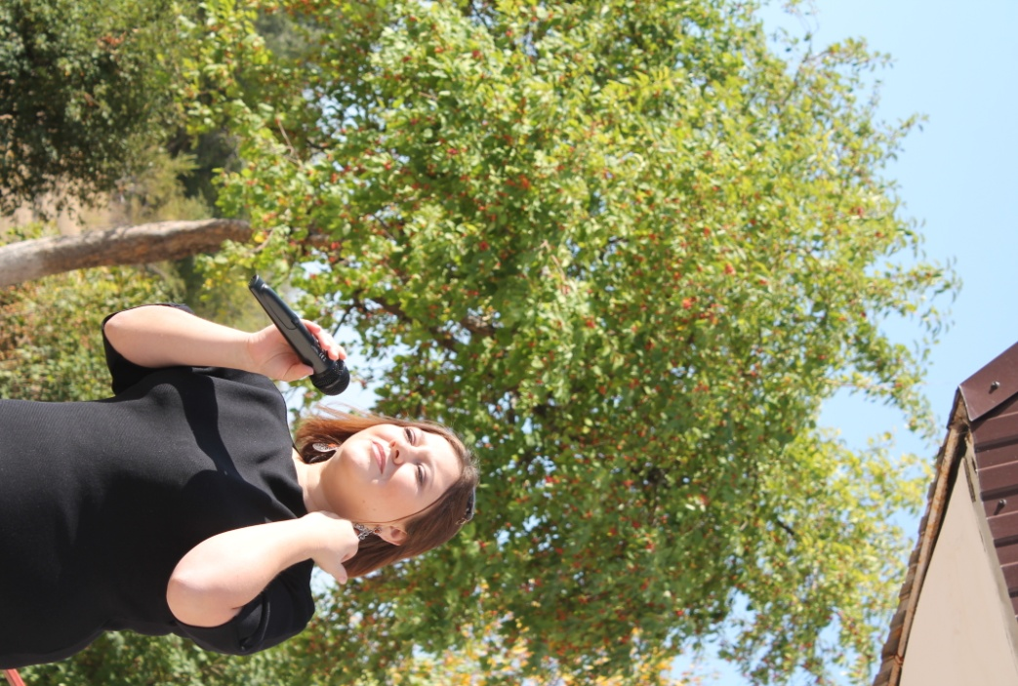

В этот же день, ученики 6 класса защищали проект «Дерево толерантности». Результатом проекта стало дерево толерантности. Они вместе и дружно работали над каждым листом и представили свой итог деятельности.
